
Коптильная камера в корпусе холодильника.
Для устройства коптильной камеры в холодильнике необходимо, чтобы теплоизолятор отделялся от внешней стенки холодильника. В современных холодильниках теплоизолятор состоит из пены и от стенок не отделяется. Отделите теплоизолятор, снимите морозильную камеру. Резиновый уплотнитель стенки холодильника ставится обратно. В двери холодильника вырезается окно с помощью «болгарки». Размеры окна – не менее, чем 10 х 10 см. Размеры стекла приблизительно на 1 см больше в каждую сторону.
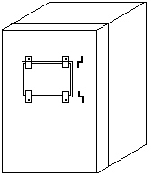
Крепление стекла изготавливаются из металлических пластинок (жесть, оцинковка и т.п.). Все отверстия в пластинках просверливаются сразу. Затем винтами прикручиваются два нижних крепления, вставляется стекло, отмечаются места сверления для верхних креплений. Когда все крепежи готовы, края окна промазываются герметиком. Стекло прикладывается и прикручивается.
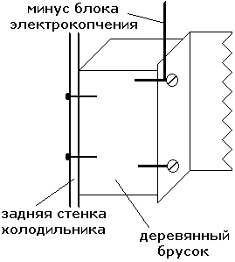
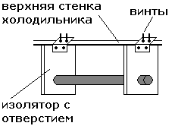
Планка, на которую будут подвешиваться продукты для копчения, крепится к верхней стенке холодильника с помощью пластин-изоляторов. Расстояние изоляторов от боковых стенок не менее 6-8 см, от верхней стенки до планки – 15 см. В изоляторах можно сделать вырезы, чтобы планка снималась. В качестве планки можно использовать не только трубу, но и шампур (удобно вешать продукт).
Отрицательный электрод крепится, как показано на рисунке.
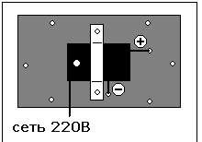
После удаления морозильной камеры в задней стенке холодильника осталось окно. Оно закрывается листом изолятора соответствующего размера. Изолятором может быть оргстекло, гетинакс, стеклотекстолит, фанера. ДВП и ДСП не подходит. Чтобы не сверлить дополнительно, можно использовать отверстия крепления морозильной камеры. Перед тем, как установить лист, на него крепится блок электрокопчения с помощью хомута. Хомут может быть, например, из куска кожаного ремня, лески, резинового медицинского жгута. Затем просверливаются отверстия под высоковольтные провода, которые будут заводиться внутрь корпуса. То есть блок электрокопчения находится снаружи.
Во время работы блока электрокопчения не касайтесь корпуса холодильника – на нем скапливается статическое электричество.

